ГАЛКИНА АНТОНИНА ФЕДОРОВНА,
Костюмер структурного подразделения
Детской школы искусств на базе гимназии №25
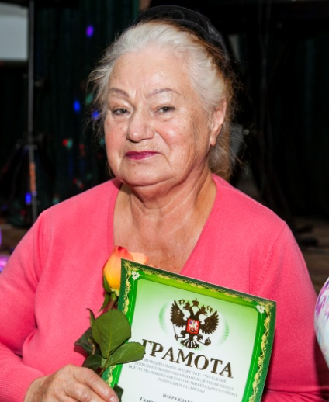
Галкина Антонина Федоровна работала костюмером в Детской школе искусств с 2008 по 2020 год.
За период работы Антонину Федоровну можно охарактеризовать как доброго, мягкого, отзывчивого человека. Без ее участия невозможно представить работу преподавателей хореографии. Антонина Федоровна аккуратная, ответственная, всегда все выполняла в нужный срок. Работа костюмера трудная, но творческая и интересная. В ее обязанности входит уход за сценической одеждой, переделка старых костюмов на новые. Она пошила много новых костюмов, проявляя инициативу и творческий подход. Антонина Федоровна умело ухаживала за костюмами, очищая, выглаживая, выполняя мелкий ремонт. Организовывала удобный порядок хранения костюмов и их реквизитов, чтобы можно было легко их найти. Антонина Федоровна, придумывая новые детали, обновляла и придавала костюмам новый образ, давала им новую жизнь. Бывает, что подготовить костюмы для хореографического коллектива необходимо за короткий срок. Но и это для опытного мастера чаще всего не представляет трудности. Преданная своему делу, Антонина Федоровна всегда приходила на помощь преподавателям, и костюмы были готовы вовремя. Идеи и вдохновение для создания костюмов она придумывала сама, советовалась с коллегами. Работа костюмера является незаменимой для создания артистам неповторимых сценических образов. От художественного вкуса этого специалиста во многом зависит успех мероприятия.
Для Антонины Федоровны работа в Детской школе искусств - это образ жизни, ее смысл. В этом ее призвание, она мастер своего дела, профессионал, достойный уважения.
